2020年度

四川省武胜县委办部门决算

公开时间：2021年8月20日
目 录
2020年度 1
四川省武胜县委办部门决算 1
第一部分 部门概况 4
一、基本职能及主要工作 4
（一）主要职能 4
（二）2020年重点工作完成情况。 4
二、机构设置 5
1.县委政策研究室 5
第二部分 2020年度部门决算情况说明 6
一、收入支出决算总体情况说明 6
二、收入决算情况说明 6
三、支出决算情况说明 7
四、财政拨款收入支出决算总体情况说明 8
五、一般公共预算财政拨款支出决算情况说明 8
（一）一般公共预算财政拨款支出决算总体情况 8
（二）一般公共预算财政拨款支出决算结构情况 9
（三）一般公共预算财政拨款支出决算具体情况 10
六、 12
七、“三公”经费财政拨款支出决算情况说明 13
（一）“三公”经费财政拨款支出决算总体情况说明 13
（二）“三公”经费财政拨款支出决算具体情况说明 13
八、政府性基金预算支出决算情况说明 15
九、国有资本经营预算支出决算情况说明 15
十、其他重要事项的情况说明 15
（一）机关运行经费支出情况 15
（二）政府采购支出情况 15
（三）国有资产占有使用情况 15
（四）预算绩效管理情况。 16
第三部分 名词解释 28
第四部分 附件 32
附件1 32
附件2 35
第五部分 附表 50
一、收入支出决算总表 50
二、收入决算表 50
三、支出决算表 50
四、财政拨款收入支出决算总表 50
五、财政拨款支出决算明细表 50
六、一般公共预算财政拨款支出决算表 50
七、一般公共预算财政拨款支出决算明细表 50
八、一般公共预算财政拨款基本支出决算表 50
九、一般公共预算财政拨款项目支出决算表 50
十、一般公共预算财政拨款“三公”经费支出决算表 50
十一、政府性基金预算财政拨款收入支出决算表 50
十二、政府性基金预算财政拨款“三公”经费支出决算表 50
十三、国有资本经营预算财政拨款支出决算表 50
十四、国有资本经营预算财政拨款支出决算表 50

第一部分 部门概况

一、基本职能及主要工作

（一）主要职能
县委办公室是县委的重要办事机构和综合职能部门，是县委工作运转、承上启下、联系左右和沟通内外的枢纽，具有参与政务、处理事务、履行服务的三大职能。主要协助县委领导督促检查县委重大决策、重要工作部署的贯彻执行和落实情况；办理、检查县委领导和上级领导机关的批示件及交办事项的落实；及时了解和报告执行及办理中出现的新情况、新问题。

（二）2020年重点工作完成情况。
一是坚决打好疫情防控阻击战。新冠疫情发生后，办公室带头讲政治、顾大局、守纪律，不折不扣抓好值班、参谋、信息、文电、督查、后勤保障等工作，为全县打赢疫情防控阻击战提供坚强保障。坚持两手抓、两促进，组建6支党员先锋队，设置党员先锋岗，全力做好县委大院和联系卡点的疫情防控，构建群防群治的严密防线。
二是坚决整治形式主义、官僚主义。以省委巡视反馈问题整改为契机，深入贯彻落实中省关于基层减负相关文件精神，严格执行《武胜县精简文件会议十条措施》等文件制度，加强文件会议统筹，推广OA办公自动化，推行视频会议，文件会议大幅下降，2020年文件会议较2019年同比分别减少33%、31%，真正让基层干部有时间、有精力抓落实。
三是坚持党建带群建。以推进大办公室格局工作为契机，多方争取项目资金，高标准打造近300平米职工活动中心，搭建党员干部学习交流平台，有效提高干部队伍活力。
四是推动党建与业务互促互进。坚持党建围着业务转，党员带着干部干，推动党建与“三服务”深度融合、互促互进。2020年，县委办先后荣获全省拥军优属先进单位、全县服务业发展先进单位、全县县域经济和社会发展突出贡献先进集体等殊荣，县公务服务中心被授予全县巾帼文明示范岗。

二、机构设置
县委办下属二级单位4个，其中行政单位0个，参照公务员法管理的事业单位1个，其他事业单位3个。
纳入县委办2020年度部门决算编制范围的二级预算单位包括：

1.县委政策研究室
2.县电子政务信息中心
3.县电子政务内网管理中心
4.县公务服务中心

第二部分 2020年度部门决算情况说明

一、收入支出决算总体情况说明
2020年度收、支总计1320.41万元。与2019年相比，收支总计减少433.95万元，下降24.74%,主要变动原因是2020年度专项项目减少。（图1：收、支决算总计变动情况图）（柱状图）
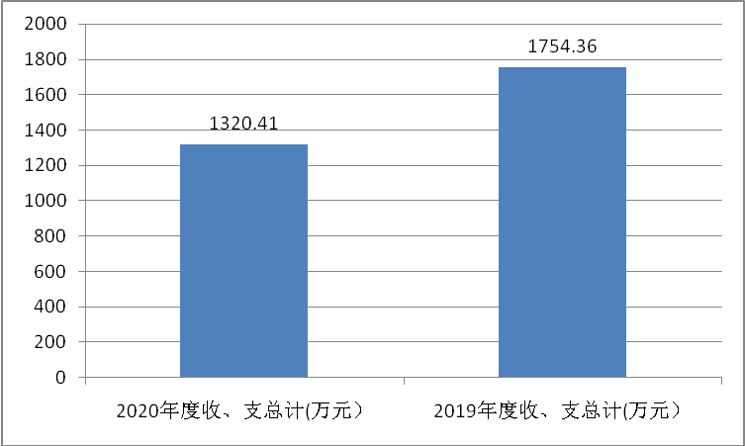

二、收入决算情况说明
2020年本年收入合计1320.41万元，其中：一般公共预算财政拨款收入927.15万元，占70.22%；政府性基金预算财政拨款收入305.68万元，占29.78%；上级补助收入0万元，占0%；事业收入0万元，占0%；经营收入0万元，占0%；附属单位上缴收入0万元，占0%；其他收入0万元，占0%。
（图2：收入决算结构图）（饼状图）
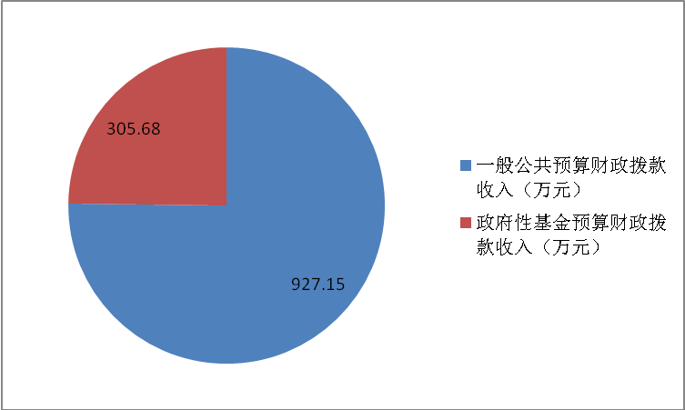

三、支出决算情况说明
2020年本年支出合计1320.41万元，其中：基本支出546.41万元，占41.38%；项目支出677.81万元，占51.33%；年末结转和结余96.19万元,占7.29%；上缴上级支出0万元，占0%；经营支出0万元，占0%；对附属单位补助支出0万元，占0%。
（图3：支出决算结构图）（饼状图）
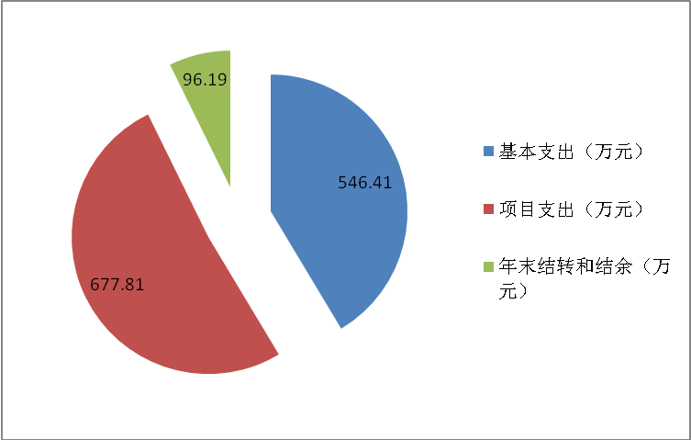

四、财政拨款收入支出决算总体情况说明
2020年财政拨款收、支总计1320.41万元。与2019年相比，收、支总计各减少433.95万元，下降24.74%。主要变动原因是2020年度专项项目减少。
（图4：财政拨款收、支决算总计变动情况）（柱状图）
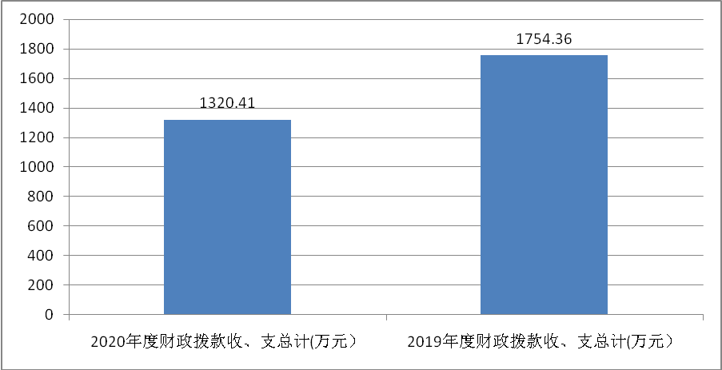

五、一般公共预算财政拨款支出决算情况说明

（一）一般公共预算财政拨款支出决算总体情况
2020年一般公共预算财政拨款支出1014.73万元，占本年支出合计的76.85%。与2019年相比，一般公共预算财政拨款减少360.43万元，下降26.21%。主要变动原因是单位人员减少。
（图5：一般公共预算财政拨款支出决算变动情况）（柱状图）
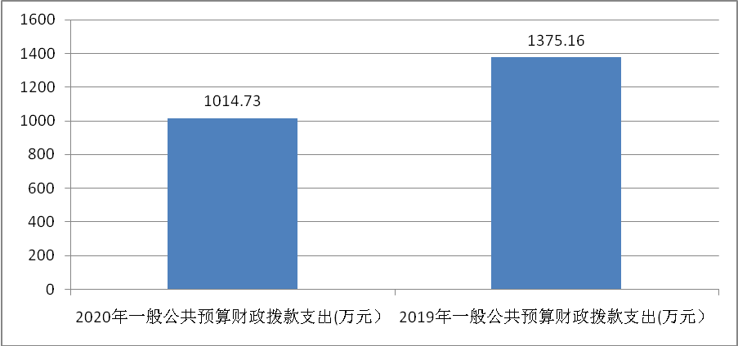

（二）一般公共预算财政拨款支出决算结构情况
2020年一般公共预算财政拨款支出1014.73万元，主要用于以下方面:一般公共服务（类）支出865.22万元，占85.27%；社会保障和就业支出48.34万元，占4.76%；卫生健康支出32.92万元，占3.24%；住房保障支出34.43万元，占3.39%；年末结转和结余33.82万元，占3.33%；上缴上级支出0万元，占0%；经营支出0万元，占0%；对附属单位补助支出0万元，占0%。（图6：一般公共预算财政拨款支出决算结构）（饼状图）
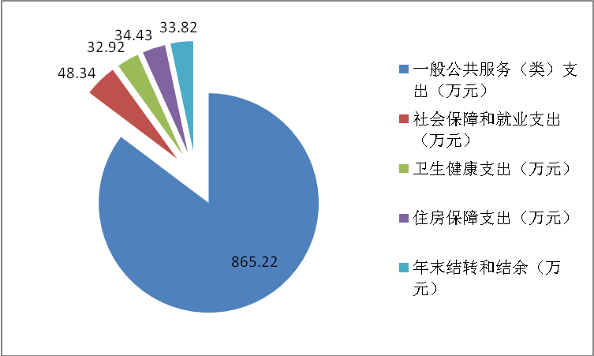

（三）一般公共预算财政拨款支出决算具体情况
2020年一般公共预算支出决算数为1014.73万元，其中包含财政结转结余33.82万元，完成预算100%。其中：
1.一般公共服务（类）党委办公厅（室）及相关机构事务（款）行政运行支出（项）:支出决算为372.14万元，完成预算100%，决算数等于预算数的主要原因是严格按照预算把控支出。
2.一般公共服务（类）党委办公厅（室）及相关机构事务（款）一般行政事务支出（项）:支出决算为24.8万元，完成预算100%，决算数等于预算数的主要原因是严格按照预算把控支出。
3.一般公共服务（类）一般公共服务（类）党委办公厅（室）及相关机构事务（款）事业运行支出（项）:支出决算为40.09万元，完成预算100%，决算数等于预算数的主要原因是严格按照预算把控支出。
4.一般公共服务（类）一般公共服务（类）党委办公厅（室）及相关机构事务（款）机关服务支出（项）:支出决算为6.35万元，完成预算100%，决算数等于预算数的主要原因是严格按照预算把控支出。
5.一般公共服务（类）一般公共服务（类）党委办公厅（室）及相关机构事务（款）专项业务支出（项）:支出决算为255.57万元，完成预算100%，决算数等于预算数的主要原因是严格按照预算把控支出。
6.一般公共服务（类）一般公共服务（类）党委办公厅（室）及相关机构事务（款）其他党委办公厅（室）及相关机构事务支出（项）:支出决算为166.28万元，完成预算100%，决算数等于预算数的主要原因是严格按照预算把控支出。
7.社会保障和就业（类）行政事业单位养老支出（款）机关事业单位基本养老保险缴费支出（项）:支出决算为48.34万元，完成预算100%，决算数等于预算数的主要原因是严格按照预算把控支出。
8.卫生健康支出（类）行政事业单位医疗（款）行政单位医疗支出（项）:支出决算为26.95万元，完成预算100%，决算数等于预算数的主要原因是严格按照预算把控支出。
9.卫生健康支出（类）行政事业单位医疗（款）事业单位医疗支出（项）:支出决算为2.3万元，完成预算100%，决算数等于预算数的主要原因是严格按照预算把控支出。
10.卫生健康支出（类）行政事业单位医疗（款）公务员医疗补助支出（项）:支出决算为1.47万元，完成预算100%，决算数等于预算数的主要原因是严格按照预算把控支出。
11.卫生健康支出（类）行政事业单位医疗（款）其他行政事业单位医疗支出（项）:支出决算为2.21万元，完成预算100%，决算数等于预算数的主要原因是严格按照预算把控支出。
12住房保障支出（类）住房改革支出（款）住房公积金支出（项）:支出决算为34.43万元，完成预算100%，决算数等于预算数的主要原因是严格按照预算把控支出。
六、一般公共预算财政拨款基本支出决算情况说明
2020年一般公共预算财政拨款基本支出546.42万元，其中：
人员经费400.93万元，主要包括：基本工资、津贴补贴、奖金、伙食补助费、绩效工资、机关事业单位基本养老保险缴费、职业年金缴费、其他社会保障缴费、其他工资福利支出、离休费、退休费、抚恤金、生活补助、医疗费补助、奖励金、住房公积金、其他对个人和家庭的补助支出等。
日常公用经费145.48万元，主要包括：办公费、印刷费、咨询费、手续费、水费、电费、邮电费、取暖费、物业管理费、差旅费、因公出国（境）费用、维修（护）费、租赁费、会议费、培训费、公务接待费、劳务费、委托业务费、工会经费、福利费、公务用车运行维护费、其他交通费、税金及附加费用、其他商品和服务支出、办公设备购置、专用设备购置、信息网络及软件购置更新、其他资本性支出等。

七、“三公”经费财政拨款支出决算情况说明

（一）“三公”经费财政拨款支出决算总体情况说明
2020年“三公”经费财政拨款支出决算为18.64万元，完成预算100%，决算数与预算数持平的主要原因是严格按照预算执行。

（二）“三公”经费财政拨款支出决算具体情况说明
2020年“三公”经费财政拨款支出决算中，因公出国（境）费支出决算0万元，占0%；公务用车购置及运行维护费支出决算11.1万元，占59.54%；公务接待费支出决算7.54万元，占40.45%。具体情况如下：
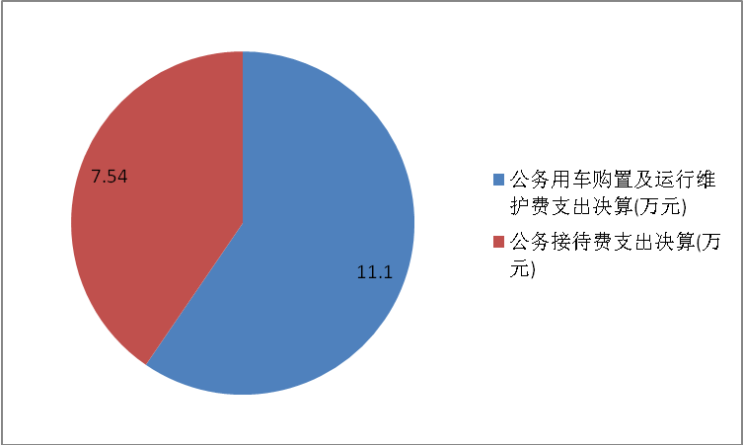
1.因公出国（境）经费支出0万元，完成预算100%。全年安排因公出国（境）团组0次，出国（境）0人。
2.公务用车购置及运行维护费支出11.1万元,完成预算100%。公务用车运行维护费支出决算比2019年减少0.32万元，下降2.80%。主要原因是单位从厉行节约出发。
截至2020年12月底，单位共有公务用车2辆，其中：其中：轿车1辆、越野车1辆、载客汽车0辆。
公务用车运行维护费支出11.1万元。主要用于机要局通信保障和县委书记专车等所需的公务用车燃料费、维修费、过路过桥费、保险费等支出。
3.公务接待费支出7.54万元，完成预算100%。公务接待费支出决算比2019年减少2.99万元，下降39.66%。主要原因是单位厉行节约，逐渐减少了单位的接待费支出。其中：
国内公务接待支出7.54万元，主要用于执行公务、开展业务活动开支的交通费、住宿费、用餐费等。国内公务接待95批次，约805人次（不包括陪同人员），共计支出7.54万元。具体内容包括：省市领导来武胜调研各项工作支出6.78万元；省市保密办来县检查保密工作支出0.42万元;市外事办来县外事办检查工作，支出0.2万元；市级档案局来县档案局检查档案相关工作0.14万元。
外事接待支出0万元，外事接待0批次，0人，共计支出0万元。

八、政府性基金预算支出决算情况说明
2020年政府性基金预算拨款支出305.68万元。

九、国有资本经营预算支出决算情况说明
2020年国有资本经营预算拨款支出0万元。

十、其他重要事项的情况说明

（一）机关运行经费支出情况
2020年，县委办机关运行经费支出0万元，与2019年决算数持平。主要原因是没有单独预算办公室机关运行经费。

（二）政府采购支出情况
2020年，采购支出总额0万元，其中：政府采购货物支出0万元、政府采购工程支出0万元、政府采购服务支出0万元。授予中小企业合同金额0万元，占政府采购支出总额的0%，其中：授予小微企业合同金额0万元，占政府采购支出总额的0%。

（三）国有资产占有使用情况
截至2020年12月31日，县委办共有车辆2辆，其中：部级领导干部用车0辆、一般公务用车1辆、一般执法执勤用车0辆、特种专业技术用车1辆、其他用车0辆，用车主要是因调研、检查、督查、应急指挥等工作需要。单价50万元以上通用设备0台（套），单价100万元以上专用设备0台（套）。

（四）预算绩效管理情况。
根据预算绩效管理要求，本部门(单位)在年初预算编制阶段，组织对本单位项目开展了预算事前绩效评估，对10个项目编制了绩效目标，预算执行过程中，选取5个项目开展绩效监控，年终执行完毕后，对5个项目开展了绩效目标完成情况梳理填报。
本办按要求对2020年部门整体支出开展绩效自评，从评价情况来看各个项目都充分发挥了其积极意义，并产生了较好的效益。本部门还自行组织了5个项目绩效评价,从评价情况来看项目都具有积极意义，为部门的发展贡献了积极作用。
1.项目绩效目标完成情况
在2020年度部门决算中反映“党政党务专项项目运行维护费”“办公区域维修”“群驻村工作组”等10个项目绩效目标实际完成情况。本单位部门项目绩效目标个数在5个以上的，选取5个项目进行公开，公开内容包括完成情况综述和完成情况表。
①党政党务项目运行运维专项经费项目绩效目标完成情况综述。项目全年预算数138.6万元，执行数为138.6万元，完成预算的100%。通过项目实施保障党委信息系统运行维护及党务公开信息调研等系统正常运行，为发布党务信息，提供优质、规范、高质量、高水准的管理与服务。发现的主要问题：因工作人员业务能力有待进一步提高，导致绩效指标细化完善准确性欠缺，项目绩效管理不够准确明细。下一步改进措施：加强业务人员理论知识学习，持续提高业务能力。同时加强在以后的工作中，坚持持续完善部门整体绩效和项目管理绩效精细化、精准化管理。
②办公区域维修项目绩效目标完成情况综述。项目全年预算数30万元，执行数为30万元，完成预算的100%。一是通过维修维护，为职工提供了必要的办公条件，展现了办公室的风貌。二是办公室各种设备设施运行正常，能很好的为指导全县各项工作提供最好的服务。发现的主要问题：因工作人员业务能力有待进一步提高，导致绩效指标细化完善准确性欠缺，项目绩效管理不够准确明细。下一步改进措施：加强业务人员理论知识学习，持续提高业务能力。同时加强在以后的工作中，坚持持续完善部门整体绩效和项目管理绩效精细化、精准化管理。
③驻村工作经费项目绩效目标完成情况综述。项目全年预算数4万元，执行数为4万元，完成预算的100%。通保障驻村工作组基本运行，强化服务，保障后勤，解决队伍生活困难。全面落实驻村干部待遇，配齐生活用具、办公用品、发放生活补助及办理意外伤害保险，确保驻村干部静下心倾力投入帮扶工作。发现的主要问题：因工作人员业务能力有待进一步提高，导致绩效指标细化完善准确性欠缺，项目绩效管理不够准确明细。下一步改进措施：加强业务人员理论知识学习，持续提高业务能力。同时加强在以后的工作中，坚持持续完善部门整体绩效和项目管理绩效精细化、精准化管理。
④会议费项目绩效目标完成情况综述。项目全年预算数9万元，执行数为9万元，完成预算的100%。通过项目资金使用保障会务畅通，确保会务服务质量，为会议决策提供坚强保障服务。发现的主要问题：因工作人员业务能力有待进一步提高，导致绩效指标细化完善准确性欠缺，项目绩效管理不够准确明细。下一步改进措施：加强业务人员理论知识学习，持续提高业务能力。同时加强在以后的工作中，坚持持续完善部门整体绩效和项目管理绩效精细化、精准化管理。
⑤电子文件系统应用替代项目绩效目标完成情况综述。项目全年预算数26万元，执行数为26万元，完成预算的100%。通过项目实施组织开展按照广安市委保密机要局关于核实安可替代工程招标技术参数的通知完成相关参数购置。发现的主要问题：因工作人员业务能力有待进一步提高，导致绩效指标细化完善准确性欠缺，项目绩效管理不够准确明细。下一步改进措施：加强业务人员理论知识学习，持续提高业务能力。同时加强在以后的工作中，坚持持续完善部门整体绩效和项目管理绩效精细化、精准化管理。
项目支出绩效目标完成情况表
(2020年度)
项目名称 |  |  | 党政党务项目运行运维专项经费项目
预算单位 |  |  | 中共武胜县委员会办公室
预算执行情况(万元) | 预算数: |  | 138.6 |  | 执行数: | 138.6
预算执行情况(万元) | 其中-财政拨款: |  | 138.6 |  | 其中-财政拨款: | 138.6
预算执行情况(万元) | 其它资金: |  | 0 |  | 其它资金: | 0
年度目标完成情况 | 预期目标 |  |  |  | 实际完成目标
年度目标完成情况 | 保障党委信息系统运行维护及党务公开信息调研等系统正常运行，为发布党务信息，提供优质、规范、高质量、高水准的管理与服务。 |  |  |  | 保障党委信息系统运行维护及党务公开信息调研等系统正常运行，为发布党务信息，提供优质、规范、高质量、高水准的管理与服务。
绩效指标完成情况 | 一级指标 | 二级指标 |  | 三级指标 | 预期指标值(包含数字及文字描述) | 实际完成指标值(包含数字及文字描述)
绩效指标完成情况 | 项目完成指标 | 数量指标 |  | 保障运行 | 保障党委信息系统运行维护及党务公开信息调研等系统正常运行，为发布党务信息，提供优质、规范、高质量、高水准的管理与服务 | 保障党委信息系统运行维护及党务公开信息调研等系统正常运行，为发布党务信息，提供优质、规范、高质量、高水准的管理与服务
绩效指标完成情况 | 项目完成指标 | 质量指标 |  | 高质量完成 | 100% | 100%
绩效指标完成情况 | 项目完成指标 | 成本指标 |  | 全年度成本 | 138.6万元 | 138.6万元
绩效指标完成情况 | 项目完成指标 | 时效指标 |  | 及时完成 | 2020年12月完成 | 2020年12月完成
绩效指标完成情况 | 项目效果指标 | 经济效益 |  | 推动工作开展，合理减少运行开支 | 减少人力、物力等,节约开支 | 减少人力、物力等,节约开支
绩效指标完成情况 | 项目效果指标 | 社会效益 |  | 推动社会发展 | 保障县委办相关工作的顺利开展，推进武胜发展 | 保障县委办相关工作的顺利开展，推进武胜发展
绩效指标完成情况 | 项目效果指标 | 可持续性 |  | 长期有效提升工作效率 | 有效提升工作效率，及时高效的完成办公室有关事务工作及县人民政府领导交办的其他工作。 | 有效提升工作效率，及时高效的完成办公室有关事务工作及县人民政府领导交办的其他工作。
 | 项目效果指标 | 生态效益指标 |  | 建设高效的服务型政府，加强政府管理职能 | 建设高效的服务型政府，加强政府管理职能，以便全方位的向社会提供优质、规范、透明的管理与服务。 | 建设高效的服务型政府，加强政府管理职能，以便全方位的向社会提供优质、规范、透明的管理与服务。
 | 项目效果指标 | 满意度指标 |  | 构建高效优质政务服务环境满意度 | 100% | 100%
 | 项目效果指标 |  |  | 上级部门满意度 | 100% | 100%
 | 项目效果指标 |  |  | 社会满意度 | 100% | 100%
项目支出绩效目标完成情况表
(2020年度)
项目名称 |  |  | 办公区域维修
预算单位 |  |  | 中共武胜县委员会办公室
预算执行情况(万元) | 预算数: |  | 30 |  | 执行数: | 30
预算执行情况(万元) | 其中-财政拨款: |  | 30 |  | 其中-财政拨款: | 30
预算执行情况(万元) | 其它资金: |  | 0 |  | 其它资金: | 0
年度目标完成情况 | 预期目标 |  |  |  | 实际完成目标
年度目标完成情况 | 是通过维修维护，为职工提供了必要的办公条件，展现了办公室的风貌。二是办公室各种设备设施运行正常，能很好的为指导全县各项工作提供最好的服务。。 |  |  |  | 是通过维修维护，为职工提供了必要的办公条件，展现了办公室的风貌。二是办公室各种设备设施运行正常，能很好的为指导全县各项工作提供最好的服务。
绩效指标完成情况 | 一级指标 | 二级指标 |  | 三级指标 | 预期指标值(包含数字及文字描述) | 实际完成指标值(包含数字及文字描述)
绩效指标完成情况 | 项目完成指标 | 数量指标 |  | 维修维护 | 维修办公室 | 维修办公室
绩效指标完成情况 | 项目完成指标 | 质量指标 |  | 提升工作效率 | 提高行政效能，降低行政成本，推进绿色办公 | 提高行政效能，降低行政成本，推进绿色办公
绩效指标完成情况 | 项目完成指标 | 时效指标 |  | 完成当年维修维护 | 2020年12月完成 | 2020年12月完成
绩效指标完成情况 | 项目完成指标 | 成本指标 |  | 零星维修或采购 | 30万 | 30万
绩效指标完成情况 | 项目效果指标 | 社会效益 |  | 推动办公室工作又上新台阶 | 通过维修维护，为职工提供了必要的办公条件，展现了办公室的风貌 | 通过维修维护，为职工提供了必要的办公条件，展现了办公室的风貌
绩效指标完成情况 | 项目效果指标 | 可持续性 |  | 提高工作效率，保障优质服务 | 保持维修维护质量，做好后勤保障 | 保持维修维护质量，做好后勤保障
绩效指标完成情况 | 项目效果指标 | 生态效益指标 |  | 提供后勤保障 | 高标准高效率提高后勤服务保障 | 高标准高效率提高后勤服务保障
 | 项目效果指标 | 生态效益指标 |  | 建设高效的服务型政府，加强政府管理职能 | 建设高效的服务型政府，加强政府管理职能，以便全方位的向社会提供优质、规范、透明的管理与服务。 | 建设高效的服务型政府，加强政府管理职能，以便全方位的向社会提供优质、规范、透明的管理与服务。
 | 项目效果指标 | 满意度指标 |  | 构建高效优质政务服务环境满意度 | 100% | 100%
 | 项目效果指标 |  |  | 上级部门满意度 | 100% | 100%
 | 项目效果指标 |  |  | 社会满意度 | 100% | 100%
项目支出绩效目标完成情况表
(2020年度)
项目名称 |  |  | 驻村工作经费
预算单位 |  |  | 中共武胜县委员会办公室
预算执行情况(万元) | 预算数: |  | 4 |  | 执行数: | 4
预算执行情况(万元) | 其中-财政拨款: |  | 4 |  | 其中-财政拨款: | 4
预算执行情况(万元) | 其它资金: |  | 0 |  | 其它资金: | 0
年度目标完成情况 | 预期目标 |  |  |  | 实际完成目标
年度目标完成情况 | 通保障驻村工作组基本运行，强化服务，保障后勤，解决队伍生活困难。全面落实驻村干部待遇，配齐生活用具、办公用品、发放生活补助及办理意外伤害保险，确保驻村干部静下心倾力投入帮扶工作。 |  |  |  | 通保障驻村工作组基本运行，强化服务，保障后勤，解决队伍生活困难。全面落实驻村干部待遇，配齐生活用具、办公用品、发放生活补助及办理意外伤害保险，确保驻村干部静下心倾力投入帮扶工作。
绩效指标完成情况 | 一级指标 | 二级指标 |  | 三级指标 | 预期指标值(包含数字及文字描述) | 实际完成指标值(包含数字及文字描述)
绩效指标完成情况 | 项目完成指标 | 数量指标 |  | 保障运行 | 驻村干部待遇，配齐生活用具、办公用品、发放生活补助及办理意外伤害保险 | 驻村干部待遇，配齐生活用具、办公用品、发放生活补助及办理意外伤害保险
绩效指标完成情况 | 项目完成指标 | 质量指标 |  | 高质量完成 | 100% | 100%
绩效指标完成情况 | 项目完成指标 | 成本指标 |  | 全年度成本 | 4万元 | 4万元
绩效指标完成情况 | 项目完成指标 | 时效指标 |  | 及时完成 | 2020年12月完成 | 2020年12月完成
绩效指标完成情况 | 项目效果指标 | 经济效益 |  | 推动工作开展，合理减少运行开支 | 减少人力、物力等,节约开支 | 减少人力、物力等,节约开支
绩效指标完成情况 | 项目效果指标 | 社会效益 |  | 推动社会发展 | 保障县委办相关工作的顺利开展，推进武胜发展 | 保障县委办相关工作的顺利开展，推进武胜发展
绩效指标完成情况 | 项目效果指标 | 可持续性 |  | 长期有效提升工作效率 | 确保驻村干部静下心倾力投入帮扶工作 | 确保驻村干部静下心倾力投入帮扶工作。
 | 项目效果指标 | 生态效益指标 |  | 建设高效的服务型政府，加强政府管理职能 | 建设高效的服务型政府，加强政府管理职能，以便全方位的向社会提供优质、规范、透明的管理与服务。 | 建设高效的服务型政府，加强政府管理职能，以便全方位的向社会提供优质、规范、透明的管理与服务。
 | 项目效果指标 | 满意度指标 |  | 构建高效优质政务服务环境满意度 | 100% | 100%
 | 项目效果指标 |  |  | 上级部门满意度 | 100% | 100%
 | 项目效果指标 |  |  | 社会满意度 | 100% | 100%
项目支出绩效目标完成情况表
(2020年度)
项目名称 |  |  | 会议费项目
预算单位 |  |  | 中共武胜县委员会办公室
预算执行情况(万元) | 预算数: |  | 9 |  | 执行数: | 9
预算执行情况(万元) | 其中-财政拨款: |  | 9 |  | 其中-财政拨款: | 9
预算执行情况(万元) | 其它资金: |  | 0 |  | 其它资金: | 0
年度目标完成情况 | 预期目标 |  |  |  | 实际完成目标
年度目标完成情况 | 保障会务畅通，确保会务服务质量，为会议决策提供坚强保障服务。 |  |  |  | 保障会务畅通，确保会务服务质量，为会议决策提供坚强保障服务。
绩效指标完成情况 | 一级指标 | 二级指标 |  | 三级指标 | 预期指标值(包含数字及文字描述) | 实际完成指标值(包含数字及文字描述)
绩效指标完成情况 | 项目完成指标 | 数量指标 |  | 采购 | 会务用到的音响器材的维修、会标、茶叶、茶杯、座位牌、纸、笔、会务服装的购置 | 会务用到的音响器材的维修、会标、茶叶、茶杯、座位牌、纸、笔、会务服装的购置
绩效指标完成情况 | 项目完成指标 | 质量指标 |  | 提升工作效率 | 会场环境、提升工作效率 | 会场整洁、统一、规范性、保质保量、保障服务
绩效指标完成情况 | 项目完成指标 | 成本指标 |  | 全年度成本 | 9万元 | 9万元
绩效指标完成情况 | 项目完成指标 | 时效指标 |  | 及时完成 | 2020年12月完成 | 2020年12月完成
绩效指标完成情况 | 项目效果指标 | 经济效益 |  | 降低行政运行成本 | 减少人力、物力等 | 减少人力、物力等
绩效指标完成情况 | 项目效果指标 | 社会效益 |  | 实现绿色会议,推动社会发展 | 实现绿色会议,提升工作效率，推进社会发展 | 实现绿色会议,提升工作效率，推进社会发展
绩效指标完成情况 | 项目效果指标 | 可持续性 |  | 长期有效提升工作效率 | 保障全县会议需要物品,实现绿色会议,提高工作效率。 | 保障全县会议需要物品,实现绿色会议,提高工作效率。
 | 项目效果指标 | 生态效益指标 |  | 建设高效的服务型政府 | 提供优质、规范、高质量、高水准会议服务 | 提供优质、规范、高质量、高水准会议服务
 | 项目效果指标 | 满意度指标 |  | 构建高效优质政务服务环境满意度 | 100% | 100%
 | 项目效果指标 |  |  | 上级部门满意度 | 100% | 100%
 | 项目效果指标 |  |  | 社会满意度 | 100% | 100%
项目支出绩效目标完成情况表
(2020年度)
项目名称 |  |  | 电子文件系统应用替代项目
预算单位 |  |  | 中共武胜县委员会办公室
预算执行情况(万元) | 预算数: |  | 26 |  | 执行数: | 26
预算执行情况(万元) | 其中-财政拨款: |  | 26 |  | 其中-财政拨款: | 26
预算执行情况(万元) | 其它资金: |  | 0 |  | 其它资金: | 0
年度目标完成情况 | 预期目标 |  |  |  | 实际完成目标
年度目标完成情况 | 保障县政府网站、信息公开目录等信息系统正常运行，为发布政务信息，提供政务服务。提供优质、规范、高质量、高水准的管理与服务。全面实施无纸化办公。 |  |  |  | 保障县政府网站、信息公开目录等信息系统正常运行，为发布政务信息，提供政务服务。提供优质、规范、高质量、高水准的管理与服务。全面实施无纸化办公。
绩效指标完成情况 | 一级指标 | 二级指标 |  | 三级指标 | 预期指标值(包含数字及文字描述) | 实际完成指标值(包含数字及文字描述)
绩效指标完成情况 | 项目完成指标 | 数量指标 |  | 保障运行 | 各信息系统的建设与升级维护等相关服务及采购相关设备设施 | 各信息系统的建设与升级维护等相关服务及采购相关设备设施
绩效指标完成情况 | 项目完成指标 | 质量指标 |  | 提升工作效率 | 网上办件，推动“互联网+政务服务”发展 | 网上办件，推动“互联网+政务服务”发展
绩效指标完成情况 | 项目完成指标 | 成本指标 |  | 全年度成本 | 26万元 | 26万元
绩效指标完成情况 | 项目完成指标 | 时效指标 |  | 及时完成 | 2020年12月完成 | 2020年12月完成
绩效指标完成情况 | 项目效果指标 | 经济效益 |  | 降低行政运行成本 | 减少人力、物力等 | 减少人力、物力等
绩效指标完成情况 | 项目效果指标 | 社会效益 |  | 推动社会发展 | 保障基于电子政务外网的业务系统网络畅通，提升工作效率，推进社会发展 | 保障基于电子政务外网的业务系统网络畅通，提升工作效率，推进社会发展
绩效指标完成情况 | 项目效果指标 | 可持续性 |  | 长期有效提升工作效率 | 运行政务部门面向社会的专业性业务和不需要在内网上运行的业务，长期有效提升工作效率 | 运行政务部门面向社会的专业性业务和不需要在内网上运行的业务，长期有效提升工作效率
 | 项目效果指标 | 生态效益指标 |  | 建设高效的服务型政府 | 运用计算机、网络和通信等现代信息技术手段，实现政府组织机构和工作流程的优化重组，超越时间、空间和部门分隔限制，建成一个精简、高效、廉洁、公平的政府运作模式，以便全方位的向社会提供优质、规范、透明、符合国际水准的管理与服务。 | 运用计算机、网络和通信等现代信息技术手段，实现政府组织机构和工作流程的优化重组，超越时间、空间和部门分隔限制，建成一个精简、高效、廉洁、公平的政府运作模式，以便全方位的向社会提供优质、规范、透明、符合国际水准的管理与服务。
 | 项目效果指标 | 满意度指标 |  | 构建高效优质政务服务环境满意度 | 100% | 100%
 | 项目效果指标 |  |  | 上级部门满意度 | 100% | 100%
 | 项目效果指标 |  |  | 社会满意度 | 100% | 100%

2.部门绩效评价结果
本部门按要求对2020年部门整体支出绩效评价情况开展自评，《县委办2020年部门整体支出绩效评价报告》见附件（附件1）。
本部门自行组织对党政党务项目运行运维专项经费项目、办公区域维修项目、驻村工作经费项目、会议费项目电子文件系统应用替代项目等5个开展了绩效评价，具体项目评价见附件（附件2）。

第三部分 名词解释

1.财政拨款收入:指单位从同级财政部门取得的财政预算资金。
2.事业收入:指事业单位开展专业业务活动及辅助活动取得的收入。
3.经营收入:指事业单位在专业业务活动及其辅助活动之外开展非独立核算经营活动取得的收入。
4.其他收入:指单位取得的除.上述收入以外的各项收入。
5.用事业基金弥补收支差额:指事业单位在当年的财政拨款收入、事业收入、经营收入、其他收入不足以安排当年支出的情况下，使用以前年度积累的事业基金(事业单位当年收支相抵后按国家规定提取、用于弥补以后年度收支差额的基金)弥补本年度收支缺口的资金。
6.年初结转和结余:指以前年度尚未完成、结转到本年按有关规定继续使用的资金。
7.结余分配:指事业单位按照事业单位会计制度的规定从非财政补助结余中分配的事业基金和职工福利基金等。
8、年末结转和结余:指单位按有关规定结转到下年或
9.一般公共服务（类）党委办公厅（室）及相关机构事务（款）行政运行支出（项）: 反映行政单位（包括实行公务员管理的事业单位）的基本支出。
10.一般公共服务（类）党委办公厅（室）及相关机构事务（款）一般行政事务支出（项）: 反映行政单位（包括实行公务员管理的事业单位）的业务活动支出。
11一般公共服务（类）一般公共服务（类）党委办公厅（室）及相关机构事务（款）事业运行支出（项）:反映行政单位下属事业单位的基本支出，含基本工资、绩效工资、日常办公开展等。
12.一般公共服务（类）一般公共服务（类）党委办公厅（室）及相关机构事务（款）机关服务支出（项）:反映单位机关内部的基本开支，如工资、津贴、日常开支等。
13.一般公共服务（类）一般公共服务（类）党委办公厅（室）及相关机构事务（款）专项业务支出（项）: 反映行政单位（包括实行公务员管理的事业单位）的专项业务活动支出。
14.一般公共服务（类）一般公共服务（类）党委办公厅（室）及相关机构事务（款）其他党委办公厅（室）及相关机构事务支出（项）:反映单位内部其他有关的日常基本支出。
15.社会保障和就业（类）行政事业单位养老支出（款）机关事业单位基本养老保险缴费支出（项）:反映单位内部职工的基本养老保险单位部分支出。
16.卫生健康支出（类）行政事业单位医疗（款）行政单位医疗支出（项）:反映单位内部职工医疗保险单位部分的支出。
17.卫生健康支出（类）行政事业单位医疗（款）事业单位医疗支出（项）:反映单位内部下属事业机构人员医疗保险单位部分。
18.卫生健康支出（类）行政事业单位医疗（款）公务员医疗补助支出（项）:反映单位内部职工公务员医疗保险单位部分。
19.卫生健康支出（类）行政事业单位医疗（款）其他行政事业单位医疗支出（项）:反映单位内部正式职工大病医疗保险、工伤失业险等。
20.住房保障支出（类）住房改革支出（款）住房公积金支出（项）: 指行政事业单位按人社部、财政部规定的基本工资和津贴补贴以及规定比例为职工缴纳的住房公积金。
21.基本支出：指为保障机构正常运转、完成日常工作任务而发生的人员支出和公用支出。
22.项目支出：指在基本支出之外为完成特定行政任务和事业发展目标所发生的支出。
23.经营支出：指事业单位在专业业务活动及其辅助活动之外开展非独立核算经营活动发生的支出。
24.“三公”经费：指部门用财政拨款安排的因公出国（境）费、公务用车购置及运行费和公务接待费。其中，因公出国（境）费反映单位公务出国（境）的国际旅费、国外城市间交通费、住宿费、伙食费、培训费、公杂费等支出；公务用车购置及运行费反映单位公务用车车辆购置支出（含车辆购置税）及租用费、燃料费、维修费、过路过桥费、保险费等支出；公务接待费反映单位按规定开支的各类公务接待（含外宾接待）支出。
25.机关运行经费：为保障行政单位（含参照公务员法管理的事业单位）运行用于购买货物和服务的各项资金，包括办公及印刷费、邮电费、差旅费、会议费、福利费、日常维修费、专用材料及一般设备购置费、办公用房水电费、办公用房取暖费、办公用房物业管理费、公务用车运行维护费以及其他费用。

第四部分 附件

附件1
县委办2020年部门整体支出绩效评价报告
（报告范围包括机关和下属单位）
一、部门（单位）概况
（一）机构组成
县委办下属二级单位4个，其中行政单位0个，参照公务员法管理的事业单位1个，其他事业单位3个。
纳入县委办2020年度部门决算编制范围的二级预算单位包括：
1.县委政策研究室
2.县电子政务信息中心
3.县电子政务内网管理中心
4.县公务服务中心
（二）机构职能
县委办公室是县委的重要办事机构和综合职能部门，是县委工作运转、承上启下、联系左右和沟通内外的枢纽，具有参与政务、处理事务、履行服务的三大职能。主要协助县委领导督促检查县委重大决策、重要工作部署的贯彻执行和落实情况；办理、检查县委领导和上级领导机关的批示件及交办事项的落实；及时了解和报告执行及办理中出现的新情况、新问题。
（三）人员概况
2020年共有职工83人，其中在编职工40人，保安、清洁工、司机等聘用人员31人，借用12人。
二、部门财政资金收支情况
（一）部门财政资金收入情况
2020年本年收入合计1320.41万元，其中：一般公共预算财政拨款收入927.15万元，占70.22%；政府性基金预算财政拨款收入305.68万元，占29.78%；上级补助收入0万元，占0%；事业收入0万元，占0%；经营收入0万元，占0%；附属单位上缴收入0万元，占0%；其他收入0万元，占0%。
（二 ）部门财政资金支出情况
2020年一般公共预算财政拨款支出1014.73万元，主要用于以下方面:一般公共服务（类）支出865.22万元，占85.27%；社会保障和就业支出48.34万元，占4.76%；卫生健康支出32.92万元，占3.24%；住房保障支出34.43万元，占3.39%；年末结转和结余33.82万元，占3.33%；上缴上级支出0万元，占0%；经营支出0万元，占0%；对附属单位补助支出0万元，占0%。
三、部门整体预算绩效管理情况
（一）部门预算管理
我办严格按照规定编制了完整的目标绩效管理办法、细化绩效指标。有项目绩效的根据项目分项目实施绩效目标评价。年初预算编制科学准确，在支出过程中严格实施支出控制，并根据执行进度适时进行预算动态调整。我办目前预算执行情况良好，能够按期完成全年预算目标。
（二）结果应用情况
我办严格按要求将绩效自评情况信息随同决算公开，及时针对绩效目标核查、绩效监控核查和重点绩效评价等绩效管理过程中的问题进行整改，按时向财政局反馈结果应用情况。
四、评价结论及建议
（一）评价结论。我办2020年整体支出绩效自评评价较好。
（二）存在问题。因工作人员业务能力有待进一步提高，导致绩效指标细化完善准确性欠缺，项目绩效管理不够准确明细。
（三）改进建议。我办将牢固树立绩效意识，主动作为，加强业务人员理论知识学习，持续提高业务能力。同时加强在以后的工作中，坚持持续完善部门整体绩效和项目管理绩效精细化、精准化管理。

附件2
党政党务项目运行运维专项经费项目
2020年绩效目标支出绩效自评报告

一、项目概况
（一）项目基本情况。根据年处预算，2020年我镇预算138.6万元，通过项目实施保障党委信息系统运行维护及党务公开信息调研等系统正常运行，为发布党务信息。
（二）项目绩效目标。提供优质、规范、高质量、高水准的管理与服务。
（三）项目自评步骤及方法。项目严格按照预算内容，经预算、评审、立项，然后利用政府采购网确定施工单位，严控该项目成本。
二、项目资金申报及使用情况
（一）项目资金申报及批复情况
项目资金申报138.6万元，批复138.6万元
（二）资金计划、到位及使用情况
1．资金计划。本项目资金计划财政拨款138.6万元，到位资金138.6万元，资金到位率100%、到位及时。
2．资金到位。财政资金138.6万元。
3．资金使用。该项目截止评价时资金实际支出138.6万元，资金开支严格符合项目规定，支付依据合规合法，资金支付与预算相符。
（三）项目财务管理情况
该项目资金由财政下达计划后，我办财务与财政共同监督使用项目资金，建立并完善好财务管理制度建设、设置项目管理机构。我办严格对照项目资金管理办法，坚决执行财务管理制度、财务处理及时、会计核算规范，并按照项目支出要求在账务处理上建立子目单独核算。支出过程中项目经费支出与实际项目投入相符，资金的拨付有完整的审批程序，符合项目预算批复和合同规定，没有存在超标超范围列支相关费用，基本上做到了专款专用，不存在截留、挤占、挪用和虚列支出
三、项目实施及管理情况
（一）项目组织架构及实施流程。保障党委信息系统运行维护及党务公开信息调研等系统正常运行
（二）项目管理情况。本项目资金严格按照相关的财经纪律、会计制度支出。
（三）项目监管情况。本项目资金的支付严格按照单位内部支出流程支付。
四、项目绩效情况
（一）项目完成情况。结转2020年12月31日，完成率为100%。
（二）项目效益情况。机房对其中运行着的计算机设备能起到良好的保护作用，对设备的可靠性、可用性都会带来极大的提升；实施信息安全等级保护测评能够有效地提高单位信息和信息系统安全建设的整体水平，有效控制单位信息安全建设成本，受益群体整体较满意。
五、评价结论及建议
（一）评价结论。
导致绩效指标细化完善准确性欠缺，项目绩效管理不够准确明细。
（二）存在的问题。
财务制度需要进一步完善，资产管理不够严谨，业务素质有待提高。预算编制有待更严格执行，预算编制与实际支出项目需要更一步细化。
（三）相关建议。
加强对单位编制预算项目设计的科学性，合理性，加大对绩效项目的管理力度，实施进度跟踪，合理支出预算资金，使其最大效益化。进一步完善绩效评价结果运用机制，发挥绩效评价工作应有作用。

办公区域维修项目
2020年绩效目标支出绩效自评报告

一、项目概况
（一）项目基本情况。该项目年初申报项目预算30万元，财政下达项目计划30万元，符合资金管理办法等相关规定。
（二）项目绩效目标。该项目主要是维修维护办公室、周转房及相关办公设备实施，优化办公环境，保持维修维护质量，做好后勤保障
（三）项目自评步骤及方法。该项目在绩效目标方面较清晰具体，其内容和预期效益设定合理，项目实施计划较明确，预算具有合理性和可行性
二、项目资金申报及使用情况
（一）项目资金申报及批复情况
项目资金申报30万元，批复30万元
（二）资金计划、到位及使用情况
1．资金计划。本项目资金计划财政拨款30万元，到位资金30万元，资金到位率100%、到位及时。
2．资金到位。财政资金30万元。
3．资金使用。该项目截止评价时资金实际支出30万元，资金开支严格符合项目规定，支付依据合规合法，资金支付与预算相符。
（三）项目财务管理情况
该项目资金由财政下达计划后，我办财务与财政共同监督使用项目资金，建立并完善好财务管理制度建设、设置项目管理机构。我办严格对照项目资金管理办法，坚决执行财务管理制度、财务处理及时、会计核算规范，并按照项目支出要求在账务处理上建立子目单独核算。支出过程中项目经费支出与实际项目投入相符，资金的拨付有完整的审批程序，符合项目预算批复和合同规定，没有存在超标超范围列支相关费用，基本上做到了专款专用，不存在截留、挤占、挪用和虚列支出
三、项目实施及管理情况
（一）项目组织架构及实施流程。该项目主要是维修维护办公室、周转房及相关办公设备实施，优化办公环境，保持维修维护质量，做好后勤保障
（二）项目管理情况。本项目资金严格按照相关的财经纪律、会计制度支出。
（三）项目监管情况。本项目资金的支付严格按照单位内部支出流程支付。
四、项目绩效情况
（一）项目完成情况。结转2020年12月31日，完成率为100%。
（二）项目效益情况。该项目决策程序科学合理，组织管理有效，达到预期数量，在时效性及功能实现、社会效益方面成效显著，受益群体整体较满意。
五、评价结论及建议
（一）评价结论。
导致绩效指标细化完善准确性欠缺，项目绩效管理不够准确明细。
（二）存在的问题。
财务制度需要进一步完善，资产管理不够严谨，业务素质有待提高。预算编制有待更严格执行，预算编制与实际支出项目需要更一步细化。
（三）相关建议。
加强对单位编制预算项目设计的科学性，合理性，加大对绩效项目的管理力度，实施进度跟踪，合理支出预算资金，使其最大效益化。进一步完善绩效评价结果运用机制，发挥绩效评价工作应有作用。

驻村工作经费项目
2020年绩效目标支出绩效自评报告

一、项目概况
（一）项目基本情况。该项目年初申报项目预算4万元，财政下达项目计划4万元，符合资金管理办法等相关规定。
（二）项目绩效目标。该项目主要是保障全面落实驻村干部待遇，配齐生活用具、办公用品、发放生活补助及办理意外伤害保险，确保驻村干部静下心倾力投入到帮扶工作。
（三）项目自评步骤及方法。该项目在绩效目标方面较清晰具体，其内容和预期效益设定合理，项目实施计划较明确，预算具有合理性和可行性。
二、项目资金申报及使用情况
（一）项目资金申报及批复情况
项目资金申报4万元，批复4万元
（二）资金计划、到位及使用情况
1．资金计划。本项目资金计划财政拨款4万元，到位资金4万元，资金到位率100%、到位及时。
2．资金到位。财政资金4万元。
3．资金使用。该项目截止评价时资金实际支出4万元，资金开支严格符合项目规定，支付依据合规合法，资金支付与预算相符。
（三）项目财务管理情况
该项目资金由财政下达计划后，我办财务与财政共同监督使用项目资金，建立并完善好财务管理制度建设、设置项目管理机构。我办严格对照项目资金管理办法，坚决执行财务管理制度、财务处理及时、会计核算规范，并按照项目支出要求在账务处理上建立子目单独核算。支出过程中项目经费支出与实际项目投入相符，资金的拨付有完整的审批程序，符合项目预算批复和合同规定，没有存在超标超范围列支相关费用，基本上做到了专款专用，不存在截留、挤占、挪用和虚列支出
三、项目实施及管理情况
（一）项目组织架构及实施流程。保障全面落实驻村干部待遇，配齐生活用具、办公用品、发放生活补助及办理意外伤害保险，确保驻村干部静下心倾力投入到帮扶工作。
（二）项目管理情况。本项目资金严格按照相关的财经纪律、会计制度支出。
（三）项目监管情况。本项目资金的支付严格按照单位内部支出流程支付。
四、项目绩效情况
（一）项目完成情况。结转2020年12月31日，完成率为100%。
（二）项目效益情况。该项目决策程序科学合理，组织管理有效，达到预期数量，在时效性及功能实现、社会效益方面成效显著，受益群体整体较满意。
五、评价结论及建议
（一）评价结论。
导致绩效指标细化完善准确性欠缺，项目绩效管理不够准确明细。
（二）存在的问题。
财务制度需要进一步完善，资产管理不够严谨，业务素质有待提高。预算编制有待更严格执行，预算编制与实际支出项目需要更一步细化。
（三）相关建议。
加强对单位编制预算项目设计的科学性，合理性，加大对绩效项目的管理力度，实施进度跟踪，合理支出预算资金，使其最大效益化。进一步完善绩效评价结果运用机制，发挥绩效评价工作应有作用。

会议费项目
2020年绩效目标支出绩效自评报告

一、项目概况
（一）项目基本情况。该项目年初申报项目预算9万元，财政下达项目计划9万元，符合资金管理办法等相关规定。
（二）项目绩效目标。该项目主要是保障全年全县性会议会务，完成县级领导及省市县召开的全县性会议工作。
（三）项目自评步骤及方法。该项目在绩效目标方面较清晰具体，其内容和预期效益设定合理，项目实施计划较明确，预算具有合理性和可行性。
二、项目资金申报及使用情况
（一）项目资金申报及批复情况
项目资金申报9万元，批复9万元
（二）资金计划、到位及使用情况
1．资金计划。本项目资金计划财政拨款9万元，到位资金9万元，资金到位率100%、到位及时。
2．资金到位。财政资金9万元。
3．资金使用。该项目截止评价时资金实际支出9万元，资金开支严格符合项目规定，支付依据合规合法，资金支付与预算相符。
（三）项目财务管理情况
该项目资金由财政下达计划后，我办财务与财政共同监督使用项目资金，建立并完善好财务管理制度建设、设置项目管理机构。我办严格对照项目资金管理办法，坚决执行财务管理制度、财务处理及时、会计核算规范，并按照项目支出要求在账务处理上建立子目单独核算。支出过程中项目经费支出与实际项目投入相符，资金的拨付有完整的审批程序，符合项目预算批复和合同规定，没有存在超标超范围列支相关费用，基本上做到了专款专用，不存在截留、挤占、挪用和虚列支出
三、项目实施及管理情况
（一）项目组织架构及实施流程。该项目主要是保障全年全县性会议会务，完成县级领导及省市县召开的全县性会议工作。
（二）项目管理情况。本项目资金严格按照相关的财经纪律、会计制度支出。
（三）项目监管情况。本项目资金的支付严格按照单位内部支出流程支付。
四、项目绩效情况
（一）项目完成情况。结转2020年12月31日，完成率为100%。
（二）项目效益情况。该项目决策程序科学合理，组织管理有效，达到预期数量，在时效性及功能实现、社会效益方面成效显著，受益群体整体较满意。
五、评价结论及建议
（一）评价结论。
导致绩效指标细化完善准确性欠缺，项目绩效管理不够准确明细。
（二）存在的问题。
财务制度需要进一步完善，资产管理不够严谨，业务素质有待提高。预算编制有待更严格执行，预算编制与实际支出项目需要更一步细化。
（三）相关建议。
加强对单位编制预算项目设计的科学性，合理性，加大对绩效项目的管理力度，实施进度跟踪，合理支出预算资金，使其最大效益化。进一步完善绩效评价结果运用机制，发挥绩效评价工作应有作用。

电子文件系统应用替代项目
2020年绩效目标支出绩效自评报告

一、项目概况
（一）项目基本情况。该项目年初申报项目预算26万元，财政下达项目计划26万元，符合资金管理办法等相关规定。
（二）项目绩效目标。该项目主要是保障电子文件系统应用正常运行，完成县委及办公室有关信息化软硬件设备的国产化替代工作，确保信息安全。
（三）项目自评步骤及方法。该项目在绩效目标方面较清晰具体，其内容和预期效益设定合理，项目实施计划较明确，预算具有合理性和可行性。
二、项目资金申报及使用情况
（一）项目资金申报及批复情况
项目资金申报26万元，批复26万元
（二）资金计划、到位及使用情况
1．资金计划。本项目资金计划财政拨款26万元，到位资金26万元，资金到位率100%、到位及时。
2．资金到位。财政资金26万元。
3．资金使用。该项目截止评价时资金实际支出26万元，资金开支严格符合项目规定，支付依据合规合法，资金支付与预算相符。
（三）项目财务管理情况
该项目资金由财政下达计划后，我办财务与财政共同监督使用项目资金，建立并完善好财务管理制度建设、设置项目管理机构。我办严格对照项目资金管理办法，坚决执行财务管理制度、财务处理及时、会计核算规范，并按照项目支出要求在账务处理上建立子目单独核算。支出过程中项目经费支出与实际项目投入相符，资金的拨付有完整的审批程序，符合项目预算批复和合同规定，没有存在超标超范围列支相关费用，基本上做到了专款专用，不存在截留、挤占、挪用和虚列支出
三、项目实施及管理情况
（一）项目组织架构及实施流程。该项目主要是保障电子文件系统应用正常运行，完成县人民政府及办公室有关信息化软硬件设备的国产化替代工作，确保信息安全。
（二）项目管理情况。本项目资金严格按照相关的财经纪律、会计制度支出。
（三）项目监管情况。本项目资金的支付严格按照单位内部支出流程支付。
四、项目绩效情况
（一）项目完成情况。结转2020年12月31日，完成率为100%。
（二）项目效益情况。该项目决策程序科学合理，组织管理有效，达到预期数量，在时效性及功能实现、社会效益方面成效显著，受益群体整体较满意。
五、评价结论及建议
（一）评价结论。
导致绩效指标细化完善准确性欠缺，项目绩效管理不够准确明细。
（二）存在的问题。
财务制度需要进一步完善，资产管理不够严谨，业务素质有待提高。预算编制有待更严格执行，预算编制与实际支出项目需要更一步细化。
（三）相关建议。
加强对单位编制预算项目设计的科学性，合理性，加大对绩效项目的管理力度，实施进度跟踪，合理支出预算资金，使其最大效益化。进一步完善绩效评价结果运用机制，发挥绩效评价工作应有作用。

第五部分 附表

一、收入支出决算总表

二、收入决算表

三、支出决算表

四、财政拨款收入支出决算总表

五、财政拨款支出决算明细表

六、一般公共预算财政拨款支出决算表

七、一般公共预算财政拨款支出决算明细表

八、一般公共预算财政拨款基本支出决算表

九、一般公共预算财政拨款项目支出决算表

十、一般公共预算财政拨款“三公”经费支出决算表

十一、政府性基金预算财政拨款收入支出决算表

十二、政府性基金预算财政拨款“三公”经费支出决算表

十三、国有资本经营预算财政拨款支出决算表

十四、国有资本经营预算财政拨款支出决算表

